
ОБЩЕРОССИЙСКИЙ ПРОФСОЮЗ ОБРАЗОВАНИЯ  ТАТАРСТАНСКАЯ РЕСПУБЛИКАНСКАЯ ОРГАНИЗАЦИЯ ПРОФЕССИОНАЛЬНОГО СОЮЗА РАБОТНИКОВ НАРОДНОГО ОБРАЗОВАНИЯ И НАУКИ РФ  (ТАТАРСТАНСКАЯ РЕСПУБЛИКАНСКАЯ ОРГАНИЗАЦИЯ ОБЩЕРОССИЙСКОГО ПРОФСОЮЗА ОБРАЗОВАНИЯ)  ПРЕДСЕДАТЕЛЬ  420012, г. Казань, ул. Муштари, д. 9, офис 316  тел.: +7 (843) 238-96-04,  https://www.edunion.ru, mail: info@edunion.ru  ОКПО 02641832 ОГРН 1021600002710,  ИНН/КПП 1655002709/165501001 |  | Председателям  территориальных организаций Профсоюза, специалистам  по информационной работе
___________________ № __________

На № ___от _19 мая 2022г.___

Уважаемые коллеги!

В Год корпоративной культуры, объявленный Общероссийским Профсоюзом образования, просим вас организовать работу по обновлению интернет-страниц первичных профорганизаций на портале «Электронное образование Республики Татарстан». Предлагаем до 1 сентября 2022 года привести к единообразию название профсоюзных разделов, оформление и содержание. (Приложение 1).
Ссылку на обновленный раздел «ПРОФКОМ» необходимо разместить в Автоматизированной информационной системе (АИС) «Единый реестр Общероссийского Профсоюза образования» во вкладке «Адреса, телефоны» первичной профсоюзной организации.
О результатах проделанной работы председателям территориальных профсоюзных организаций просьба сообщить главному специалисту по информационной работе рескома Профсоюза Галяветдиновой Е.В. по электронной почте: pr@edunion.ru

Председатель Рескома Профсоюза |  | И.Н. Проценко

Исп. Галяветдинова Е.В.
(843) 236-37-92
Приложение 1.

Страница-визитка первичной профсоюзной организации
на портале «Электронное образование Республики Татарстан» - edu.tatar.ru

НАЗВАНИЕ РАЗДЕЛА: ПРОФКОМ
Раздел «ПРОФКОМ» размещается на странице образовательной организации портала «Электронное образование Республики Татарстан».
СОДЕРЖАНИЕ:
(ФИО председателя первичной профсоюзной организации, телефон, электронная почта). Пример: Председатель первичной профсоюзной организации – Иванова Ольга Ивановна, телефон: +7903666666, электронная почта: olgaprofkom@mail.ru
Состав профкома
Коллективный договор
План работы
Публичный отчет
Сайт территориальной профсоюзной организации (укажите активную ссылку на сайт http://mamadspo.edusite.ru
Сайт Татарстанской республиканской организации Общероссийского Профсоюза образования (Активная ссылка на www.edunion.ru)
Газета «Мой профсоюз» (Активная ссылка на https://ug.ru/archives/moj-profsoyuz)
Федеральная бонусная программа ProfCards (Активная ссылка на https://profcards.ru/about-program)
Профсоюзные проекты (загрузить pdf-файл. Прилагается)
ОБРАЗЕЦ: https://edu.tatar.ru/nkamsk/dou49/page1076116.htm
Убедительная просьба использовать образец!
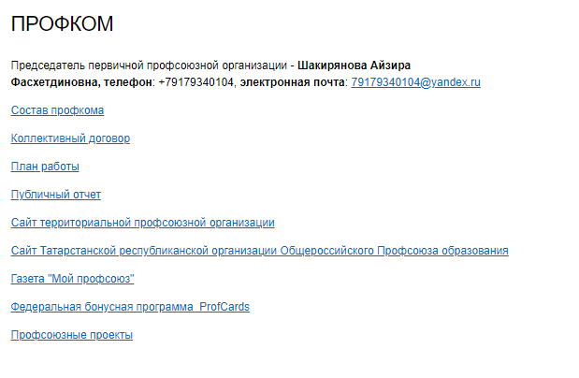
Важно: Раздел должен содержать АКТУАЛЬНУЮ ИНФОРМАЦИЮ и регулярно обновляться.

